PROJEKT: POBOLJŠANJE VODNOKOMUNALNE INFRASTRUKTURE NA USLUŽNOM PODRUČJU KOPRIVNIČKIH VODA, C1.3.R1.-I4.02.0037
SUFINANCIRAN KROZ: MEHANIZAM ZA OPORAVAK I OTPORNOST, NACIONALNI PLAN OPORAVKA I OTPORNOSTI 2021. - 2026., C1.3. Unaprjeđenje vodnog gospodarstva i gospodarenja otpadom, C1.3. R1-I1 Program razvoja javne odvodnje otpadnih voda, C1.3. R1-I2 Program razvoja javne vodoopskrbe

Izgradnja vodoopskrbne mreže naselja V. Mučna (Sutare) i M. Poganac
Izgradnja vodoopskrbne mreže obuhvaća izgradnju cjevovoda u naselju V. Mučna (Sutare) u duljini od 1.200 m i u naselju Mali Poganac u duljini 270 m, područje općine Sokolovac.
Radovi na izgradnji vodoopskrbne mreže naselja V. Mučna (Sutare) i M. Poganac u vrijednosti od 109.296,00 eura bez PDV-a ugovoreni su 07.11.2023. sa Dinamik d.o.o., Medvedička Rok izvođenja radova je lipanj 2024.
Izgradnjom vodoopskrbne mreže omogućiti će se priključenje dvadesetak kućanstava.
Općina Sokolovac ima mali postotak priključenosti koji iznosi 24,75%, a s krajem 2021. godine ukupno je priključeno 274 kućanstva odnosno 671 stanovnik. Na području općine Sokolovca izgrađeno je 97,3 km cjevovoda vodoopskrbe čime nije postignuta dovoljna pokrivenost općine sustavom vodoopskrbe. Vodoopskrbna mreža nije izgrađena u 11 naselja odnosno pristup vodoopskrbnoj mreži nema još 509 stanovnika. Projektom se predviđa povećanje priključenosti sa sadašnje na 26,10%.

Izgradnja vodoopskrbne mreže naselja V. Mučna (Sutare) i M. Poganac

Postojeći sustav vodoopskrbe:
Izgrađeni dio vodoopskrbne mreže naselja V. Mučna (Sutare)
Izgrađena crpna stanica Sutare
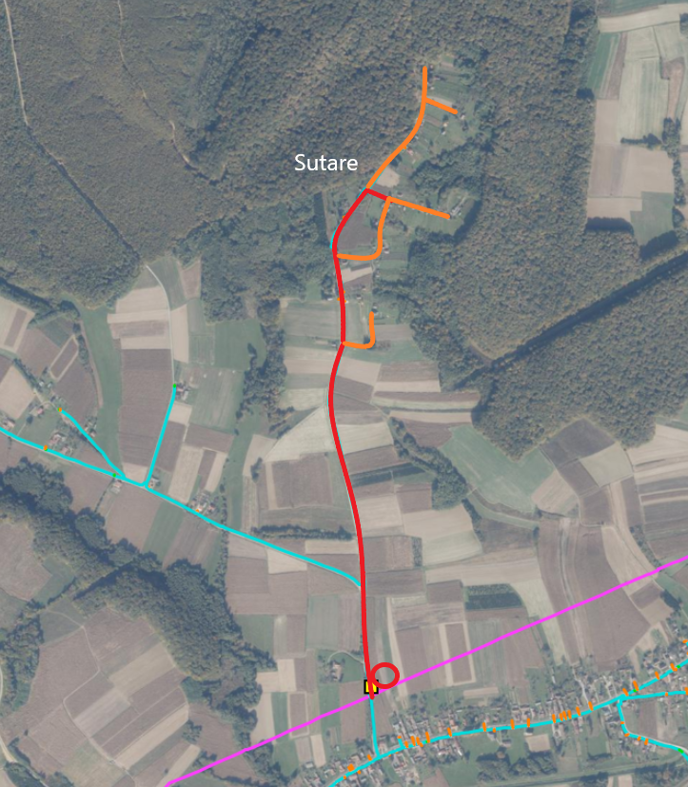

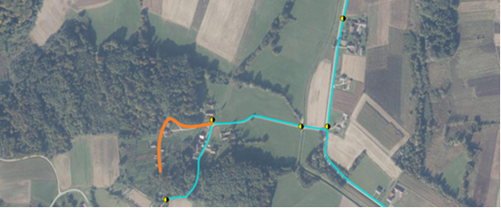

M. Poganac

